Приложение к свидетельству № 68722 |  |  | Лист № 1
об утверждении типа средств | измерений |  | Всего листов 5

ОПИСАНИЕ ТИПА СРЕДСТВА ИЗМЕРЕНИЙ

Барометры образцовые переносные БОП-1М

Назначение средства измерений

Барометры образцовые переносные БОП-1М (далее по тексту - барометры) предназначены для измерений абсолютного (атмосферного) давления. Барометры являются рабочими эталонами первого разряда в соответствии с ГОСТ Р 8.840-2013 ГСИ. Государственная поверочная схема для средств измерений абсолютного давления в диапазоне от 1 до 1∙10⁶ Па.

Описание средства измерений

Принцип действия барометров основан на упругой деформации чувствительного элемента - резонирующего тонкостенного цилиндра. Измеряемое давление воздуха вызывает изменение частоты резонанса тонкостенного цилиндра, формируемой автогенераторной схемой. Под воздействием температуры окружающей среды меняется выходная частота, формируемая датчиком температуры и автогенераторной схемой. Выходные частоты датчика давления и датчика температуры поступают в частотный преобразователь, формирующий из частот цифровые коды, которые вводятся в микроконтроллер. Микроконтроллер по поступившим данным вычисляет значение измеренного давления, используя для этого индивидуальные градуировочные характеристики датчиков давления и температуры в виде коэффициентов аппроксимации, хранящихся в запоминающем устройстве микроконтроллера. Вычисление давления производится с помощью степенных полиномов. Коэффициенты аппроксимации определяются по результатам градуировки барометров в процессе их изготовления.
Вычисленное значение давления микроконтроллер передает на индикатор визуально отображающий значение измеренного давления через устройство вывода информации на электрический соединитель интерфейса RS-232.
  - режиме ввода поправок шкалы с помощью блока коррекции в постоянное запоминающее устройство вносятся вычисленные по результатам поверки барометра новые значения поправок.
  - режиме измерения, поправки из постоянного запоминающего устройства передаются
- микроконтроллер, который использует их для коррекции градуировочных характеристик датчика давления, осуществляя, таким образом, компенсацию смещения показаний барометра, имевшего место в процессе эксплуатации.
Конструктивно барометры выполнен в едином корпусе, внутри которого размещены:
- чувствительный элемент, представляющий собой вибрационно-частотный преобразователь абсолютного давления в частоту, выполненный на базе тонкостенного цилиндрического резонатора;
- печатная плата, на которой находятся: датчик температуры для дополнительной температурной компенсации барометра в виде термочувствительного кварцевого резонатора, автогенераторная электронная схема, частотный преобразователь, микроконтроллер;
- индикатор, предназначенный для визуального отображения значений измеренного давления в гПа или мм рт.ст., поправок шкалы, вводимых для записи в энергонезависимую память в режиме коррекции показаний барометра, для просмотра старых поправок шкалы, а также для индикации информации в режиме самоконтроля;
- устройство вывода информации, выполняющего передачу во внешний приемник информации вычисленных значений давления по линиям интерфейса RS-232;
- блок питания, обеспечивающий питание функциональных узлов барометра напряжениями постоянного тока 5 и 24 В;

Лист № 2

Всего листов 5

- генератор опорной частоты, предназначенный для обеспечения работы частотного преобразователя и микроконтроллера.

Барометры имеют три исполнения (БОП-1М-1, БОП-1М-2, БОП-1М-3) отличающихся диапазоном измерений.
Общий вид барометров представлен на рисунке 1.
Место нанесения защитной наклейки и место пломбирования от несанкциони-рованного доступа приведены на рисунках 2 и 3.
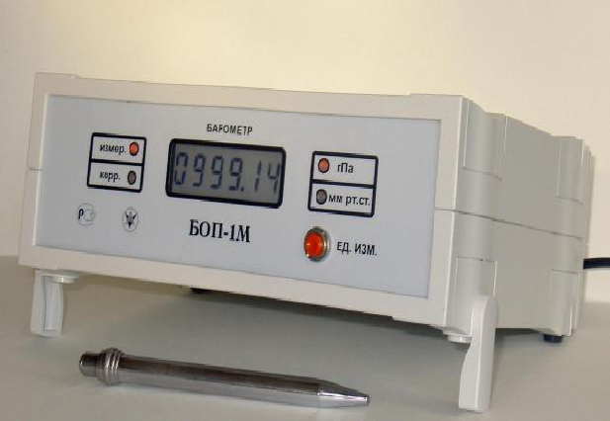

Рисунок 1 - Общий вид барометров образцовых переносных БОП-1М
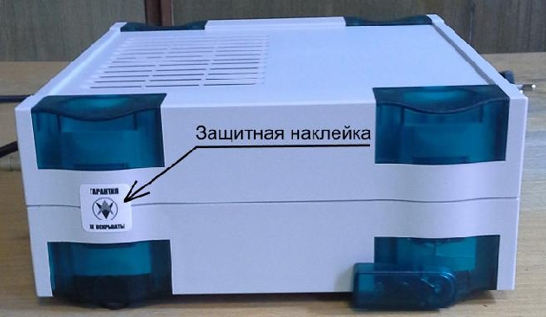

Рисунок 2 - Место нанесения защитной наклейки барометров образцовых переносных БОП-1М
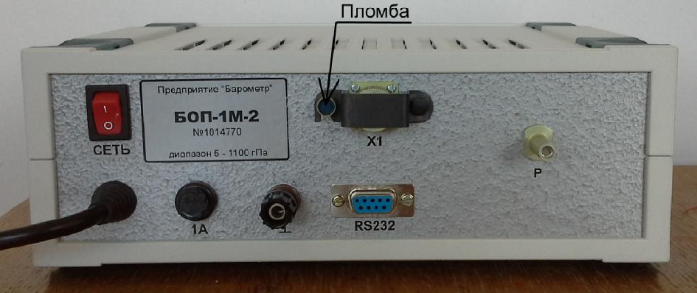

Рисунок 3 - Место пломбирования барометров образцовых переносных БОП-1М

Лист № 3

Всего листов 5

Программное обеспечение

Для работы барометров используется встроенное программное обеспечение (ПО), которое хранится в энергонезависимой памяти микроконтроллера и выполняет функции измерения частоты датчика давления, частоты датчика температуры, вычисления давления, отображения вычисленного давления на цифровом индикаторе и передачу на внешние устройства. Встроенное ПО полностью метрологически значимое.
Защита встроенного ПО обеспечивается полным ограничением доступа к нему за счет механической защиты (защитная наклейка) корпуса (как показано на рисунке 2)
- электрического соединителя режима коррекции (как показано на рисунке 3). Программно-аппаратный интерфейс RS-232 функционирует только на передачу измеренных данных потребителям.
Влияние ПО учтено при нормировании метрологических характеристик.
Уровень защиты программного обеспечения от непреднамеренных и преднамеренных изменений «высокий» по Р 50.2.077-2014.

Таблица 1 - Идентификационные данные (признаки) ПО

Идентификационные данные (признаки) |  |  |  |  |  |  | Значение
 |  |  | БОП-1М-1 |  |  |  | БОП-1М-2 |  |  | БОП-1М-3
Идентификационное наименование ПО |  |  | Bop1.tsk |  |  |  | Bop2.tsk |  |  | Bop3.tsk
Номер версии (идентификационный номер) ПО* |  |  | 6.02 |  |  |  | 6.01 |  |  | 5.14
Примечание. * - номер версии ПО должен быть не ниже указанного в таблице
Метрологические и технические характеристики
Таблица 2 - Метрологические характеристики
Наименование характеристики |  |  |  |  |  | Значение
 | БОП-1М-1 |  |  |  |  | БОП-1М-2 |  |  | БОП-1М-3
Диапазон измерений абсолютного | от 300 до 1100 |  |  |  | от 5 до 1100 |  |  |  | от 5 до 2800
давления, гПа (мм рт.ст.) | (от 225 до 825) |  |  |  | (от 4 до 825) |  |  |  | (от 4 до 2100)
Пределы допускаемой абсолютной
погрешности измерений абсолютного
давления, Па (мм. рт. ст.)
- в диапазоне от 300 до 1100 гПа | ±10 (±0,08) |  |  |  |  | - |  |  | -
- в диапазоне от 5 до 1100 гПа | - |  |  |  | ±10 (±0,08) |  |  |  | ±10 (±0,08 )
Пределы допускаемой относительной
погрешности измерений абсолютного
давления в диапазоне св. 1100 | - |  |  |  |  | - |  |  | ±0,01
до 2800 гПа, %
Таблица 3 - Основные технические характеристики
Наименование характеристики |  |  |  |  |  |  | Значение
Параметры электрического питания от сети
переменного тока |  |  |  |  |  | + 22
Напряжение переменного тока, В
 |  |  |  |  |  | 220 − 33
Частота переменного тока, Гц |  |  |  |  |  | 50±1
Время готовности барометра к работе, мин., не более |  |  |  |  |  | 60
Потребляемая мощность, В·А, не более
в первые 10 мин после включения |  |  |  |  |  | 40
в последующее время работы |  |  |  |  |  | 15

Лист № 4

Всего листов 5

Продолжение таблицы 3

Наименование характеристики | Значение
Масса, кг, не более | 2,5
Габаритные размеры, мм, не более (по корпусу)
- длина | 251
- ширина | 200
- высота | 86
Условия эксплуатации: | от +4 до +40
- температура воздуха, °С
- относительная влажность воздуха, % | от 30 до 90
Срок службы барометра, лет | 12
Среднее время наработки на отказ барометра, ч | 10000

Знак утверждения типа

наносится на титульный лист руководства по эксплуатации типографским методом и на корпус барометров методом трафаретной печати.

Комплектность средства измерений

Таблица 4 - Комплектность барометров

Наименование | Обозначение | Кол.
Барометр образцовый переносной | Исполнение по заказу | 1 шт.
БОП-1М
Блок коррекции | 6Г5.064.005 | 1 шт.
Комплект монтажных частей | - | 1 к-т
Упаковка | - | 1 шт.
Формуляр | ИКЛВ.406525.001 ФО | 1 экз.
Руководство по эксплуатации | ИКЛВ.406525.001 РЭ | 1 экз.
Методика поверки | ИКЛВ.406525.001 Д52 | 1 экз.

Поверка

осуществляется по документу ИКЛВ.406525.001 Д52 «Барометр образцовый переносной БОП-1М.

Методика поверки», утвержденному ФГУП «ВНИИМ им. Д.И. Менделеева» 21.08.2017 г.
Основные средства поверки:
Манометр грузопоршневой серии 2000, регистрационный номер 40259-08;
Датчик давления мембранно-емкостной Баратрон 690А, регистрационный номер 31851-06. Допускается применение аналогичных средств поверки, обеспечивающих определение

метрологических характеристик поверяемых СИ с требуемой точностью.
Знак поверки наносится на свидетельство о поверке.

Сведения о методиках (методах) измерений

приведены в эксплуатационном документе.

Нормативные и технические документы, устанавливающие требования к барометрам образцовым переносным БОП-1М

ГОСТ Р 8.840-2013 ГСИ. Государственная поверочная схема для средств измерений абсолютного давления в диапазоне от 1 до 1∙10⁶ Па

Технические условия «Барометры образцовые переносные БОП-1М. ИКЛВ.406525.001 ТУ»

Лист № 5

Всего листов 5

Испытательный центр

Федеральное государственное унитарное предприятие «Всероссийский научно-
исследовательский институт метрологии им. Д.И. Менделеева» Адрес: 190005, Санкт-Петербург, Московский пр., 19 Телефон: (812) 251-76-01, факс: (812) 713-01-14
Web сайт: www.vniim.ru
E-mail: info@vniim.ru
Аттестат аккредитации ФГУП «ВНИИМ им. Д.И. Менделеева» по проведению испытаний средств измерений в целях утверждения типа № RA.RU.311541 от 23.03.2016 г.

Заместитель

Руководителя Федерального
агентства по техническому
регулированию и метрологии

С.С. Голубев

М.п.

« ___ » _______________ 2018 г.

